

Programación en red

Ingeniería Telemática

PROYECTO FINAL

Presente para la semana 16 del semestre 2019-2 la implementación completa de la solución propuesta al siguiente problema.

***Descripción del problema***

La reconocida clínica Valle del Lili inició un estudio que busca caracterizar el movimiento de pacientes con enfermedades neurológicas en estado de reposo.

El doctor Jorge Orozco, prestigioso neurólogo de la clínica, definió que es necesario usar dos pruebas para analizar el movimiento de los pacientes.

La primera prueba se llama *Tapping* y consiste en presionar el dedo pulgar y el dedo índice repetidamente. La segunda prueba se llama *Espiral de Arquímedes* que consiste en dibujar una línea por dentro de una espiral impresa. En la figura 1, puede verse una ilustración de las dos pruebas.

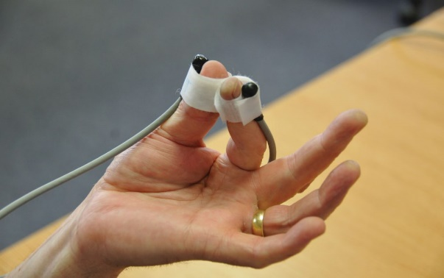

Figura 1. Pruebas de movimiento

El doctor espera que para el experimento haya una fase de registro del paciente. Luego del registro se puede evaluar. El programa debe permitir evaluar varias veces al mismo paciente. Cabe aclarar que para la prueba de *Tapping* y la de Espiral de Arquímedes deberán implementar un pequeño sistema electrónico que capte el movimiento.

Finalmente, el doctor necesita una página WEB que permita mostrar la información recolectada. La web debería ser capaz de mostrar la lista de pacientes, las pruebas hechas por paciente, las fechas de cada prueba y el resultado de las pruebas como tal. El acceso a la WEB desde luego tendrá un acceso restringido y sólo los médicos serán capaces de ver las pruebas.

La prueba de Tapping tiene ciertos puntajes y mediciones que usted deberá investigar. Para la espiral de Arquímedes se espera que usted muestre el espectro de frecuencia (Fast Fourier Transform - FFT), mostrando adicionalmente la frecuencia fundamental del temblor si es que lo hay.

Para solucionar el problema expuesto, la clínica contrata a los estudiantes del curso de programación red de la universidad Icesi.

***Equipo de trabajo***

El grupo de trabajo estará compuesto por usted y sus ocho compañeros de curso. Articúlense de forma adecuada para definir roles, delegación de tareas y elección de mano de obra para la solución del problema.